ΔΙΑΜΑΝΤΙΑ AEROTOR

Α/Α :1

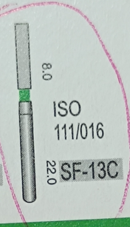 ΔΙΑΜΑΝΤΙΑ AEROTOR ΚΥΛΙΝΔΡΙΚΑ 016, ΜΗΚΟΣ ΚΕΦΑΛΗΣ 8ΜΜ ΠΡΑΣΙΝΟΣ ΔΑΚΤΥΛΙΟΣ ΑΔΡΟΚΟΚΚΑ

Α/Α:2

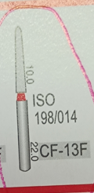 ΔΙΑΜΑΝΤΙΑ AEROTOR ΚΥΠΑΡΙΣΣΟΕΙΔΗ 014, ΚΟΚΚΙΝΟΣ ΔΑΚΤΥΛΙΟΣ, ΜΗΚΟΣ ΚΕΦΑΛΗΣ 10ΜΜ

A/A 3

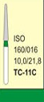 ΔΙΑΜΑΝΤΙΑ AEROTOR ΚΥΠΑΡΙΣΣΟΕΙΔΗ 016, ΜΗΚΟΣ ΚΕΦΑΛΗΣ 10ΜΜ ΠΡΑΣΙΝΟΣ ΔΑΚΤΥΛΙΟΣ

Α/Α:4

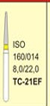ΚΥΠΑΡΙΣΣΟΕΙΔΗ AEROTOR 0/14, ΜΗΚΟΣ ΚΕΦΑΛΗΣ 8ΜΜ ΚΙΤΡΙΝΟΣ ΔΑΚΤΥΛΙΟΣ

